Ricetta sfogliata cipolle e tonno
Ingredienti per una teglia da 6 porzioni:
1 rotolo di pasta sfoglia da 250 gr.
2 grosse cipolle
2 scatolette piccole di tonno
100 gr. di emmenthal
2 uova
50 gr. di parmigiano grattugiato
sale, pepe
olio extra vergine di oliva
Preparazione:
Sbucciare e tagliare a velo le cipolle, farle appassire per 10- 15 minuti in una
padellina con un pochino di olio sale e pepe.
Unire il tonno, far insaporire poi spegnere il fuoco.

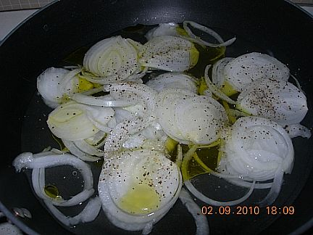
Stendere la pasta sfoglia su un tappetino o su un pezzo di carta forno più grande della teglia da usare.
Aiutandosi con il tappetino, rovesciare la pasta nella teglia , tenendo i bordi rialzati di almeno 2 cm.
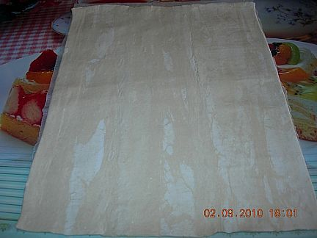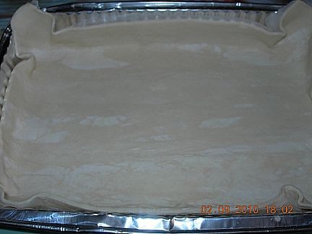
Tagliare il forma a fettine sottili e formare uno strato sul fondo della pasta ,
poi aggiungere le cipolle con il tonno.
In un piatto sbattere le uova, unire il parmigiano grattugaito, aggiungere un pizzico di sale e pepe ,
mescolare bene , poi versare il composto sulle cipolle.
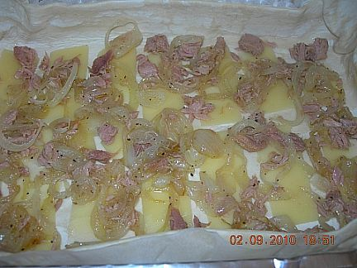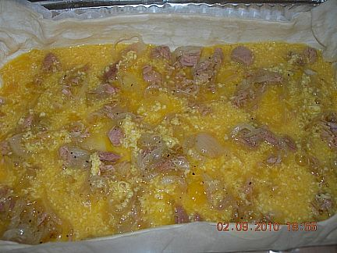
Abbassare i bordi , aiutandosi con i rebbi di una forchetta o con un rotella tagliatapasta.
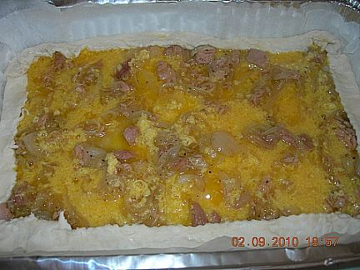
Infornare in forno già caldo a 180° per circa 40 minuti.

